**Практика. Функции**

**Задача 1. Принадлежит ли точка квадрату - 1**

Даны два действительных числа *x* и *y*. Проверьте, принадлежит ли точка с координатами (*x*,*y*) заштрихованному квадрату (включая его границу). Если точка принадлежит квадрату, выведите слово YES, иначе выведите слово NO. На рисунке сетка проведена с шагом 1.

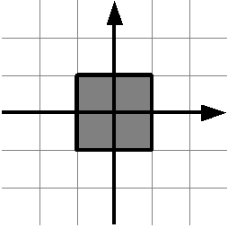Решение должно содержать функцию IsPointInSquare(x, y), возвращающую True, если точка принадлежит квадрату и False, если не принадлежит. Основная программа должна считать координаты точки, вызвать функцию IsPointInSquare и в зависимости от возвращенного значения вывести на экран необходимое сообщение.

Функция IsPointInSquare не должна содержать инструкцию if.

**Входные данные**

Вводятся два действительных числа.

**Выходные данные**

Выведите ответ на задачу.

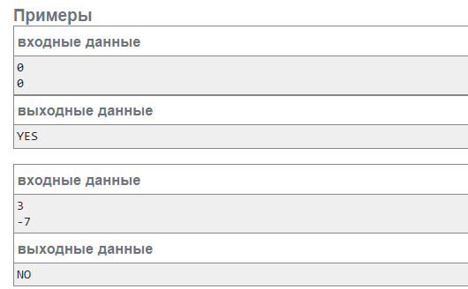

**Задача 2. Принадлежит ли точка кругу**

Даны пять действительных чисел: *x* , *y*, *xc*, *yc*, *r*. Проверьте, принадлежит ли точка (*x*,*y*) кругу с центром (*xc*,*yc*) и радиусом *r*. Если точка принадлежит кругу, выведите слово YES, иначе выведите слово NO.

Решение должно содержать функцию IsPointInCircle(x, y, xc, yc, r), возвращающую True, если точка принадлежит кругу и False, если не принадлежит. Основная программа должна считать координаты точки, вызвать функцию IsPointInCircle и в зависимости от возвращенного значения вывести на экран необходимое сообщение.

Функция IsPointInCircle не должна содержать инструкцию if.

**Входные данные**

Вводится пять действительных чисел.

**Выходные данные**

Выведите ответ на задачу.

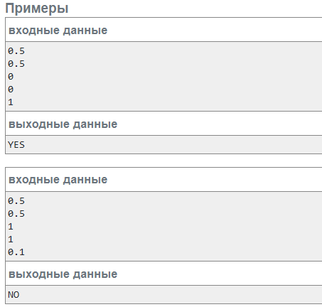

**Задача 3.**

Создайте функцию, которая возвращает значение следующей функции:



Напишите в основной программе вызов функции с тестовыми значениями, как показано ниже:

**Sample Input 1:**

4.5

**Sample Output 1:**

7.25

**Sample Input 2:**

-4.5

**Sample Output 2:**

-5.25

**Sample Input 3:**

1

**Sample Output 3:**

-0.5

**Задача 4.**

Напишите функцию, вычисляющую длину отрезка по координатам его концов. С помощью этой функции напишите программу, вычисляющую периметр треугольника по координатам трех его вершин.

**Входные данные**

На вход программе подается 6 целых чисел — координат *x*1,*y*1,*x*2,*y*2,*x*3,*y*3 вершин треугольника.

**Выходные данные**

Выведите значение периметра этого треугольника с точностью до 6

знаков после десятичной точки.

**Задача 5.**

Напишите программу, которая вычисляет сумму всех знаков в целом числе. Используйте функцию.

**Входные данные**

Входная строка содержит одно целое неотрицательное число.

**Выходные данные**

Программа должна вывести сумму всех знаков в целом числе.

**Задача 6.**

Выступление фигуриста оценивают 5 судей, каждый из них ставит баллы (целое число). Для получения итоговой оценки лучшая и худшая из оценок отбрасываются, а для оставшихся находится среднее арифметическое. Напишите программу, которая принимает 5 оценок и возвращает итоговую. Используйте функцию.

**Входные данные**

Входная строка содержит 5 неотрицательных целых чисел, разделённых пробелами.

**Выходные данные**

Программа должна вывести в первой строке отброшенные оценки (минимальную, затем максимальную), разделив их пробелами. Во второй строке выводится одно вещественное число: итоговая оценка с двумя знаками в дробной части.

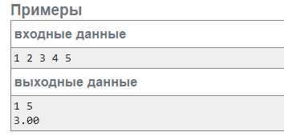

**Задача 7.**

Напишите программу, которая делает обратное число, например, из числа 987 строит число 789. Используйте функцию.

**Задача 8.**

Дано N целых чисел. Найдите среди них число, у которого сумма цифр имеет максимальное значение. Назначение первой функции: нахождение суммы цифр числа. Назначение второй функции: выбор числа с максимальной суммой цифр. Оформите созданные функции и вызовите их из основной программы.

**Задача 9.**

Дан список чисел. Определите и выведите, сколько в списке элементов, равных друг другу. Выведите количество всех возможных пар равных чисел. Используйте функцию.

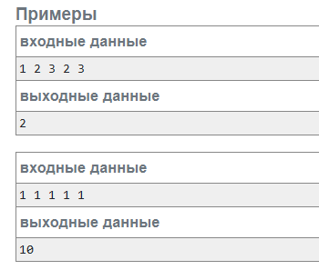

**Задача 10.**

Дан список. Напишите функцию, которая возвращает те его элементы, которые в списке ни разу не повторяются.

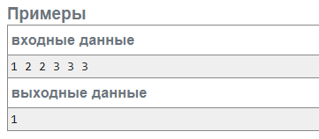

**Задача 11.**

Дан список. Не изменяя его и не используя дополнительные списки, определите, какое число в этом списке встречается чаще всего. Используйте функцию.

**Задача 12.**

Поменяйте местами смежные элементы списка. Если в списке нечетное число элементов, то последний элемент не меняем.

**Задача 13.**

Напишите функцию, принимающую 1 аргумент – положительное или отрицательное число – и возвращающую строку «Положительное число» или а если нет- строку «Отрицательное число». Если аргумент 0 – выбросить ошибку, которую потом отловить с сообщение «У нас ноль!». Функцию запустить в основной программе.

**Задача 14.**

Написать функцию, принимающую 1 аргумент – значение часа (от 0 до 23) – и возвращающую время дня, которому этот час соответствует(утро, день, вечер, ночь).

**Задача 15.**

Написать функцию, принимающую 1 аргумент – Список А, который содержит N чисел. Найдите произведение значений каждого элемента списка на его индекс и составьте из полученных значений новый список. Решите задачу также с помощью List comprehension.